Ejemplo de Entrega

Exámen UD 11 → Alternativo.
Angel Berlanas Vicente

Repaso de comandos

Challenge 1:

En este challenge nos piden que mostremos por pantalla el texto “hello world” , lo hacemos con el comando:
echo “hello world”
.
Captura del resultado:
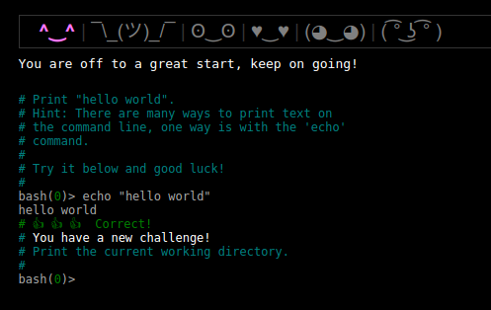

Challenge 2:

Sigue tu.

